ข้อสอบเข้ามหาวิทยาลัยขอนแก่นบทที่ 2 เรื่อง การเคลื่อนที่ในหนึ่งและสองมิติ
1. (มข.50) วัตถุหนึ่งเคลื่อนที่จากตำแหน่ง X = +1.0 เมตร ไปทางซ้ายจนถึงตำแหน่ง X = -3.0 เมตร ใช้เวลา 4 วินาที
หลังจากนั้น เคลื่อนที่ไปทางขวาจนถึงตำแหน่ง X = -1.0 เมตร ใช้เวลา 2 วินาที จงหาค่าอัตราเร็วเฉลี่ยของการ
เคลื่อนที่
1. $\frac{3}{2}$ m/s 2. 1 m/s
3. $\frac{1}{2}$ m/s 4. $\frac{1}{3}$ m/s
2. (มข.50) วัตถุหนึ่งกำลังเคลื่อนที่ในแนวเส้นตรงด้วยความเร่งในช่วงระยะทาง 3 เมตร ทำให้ในช่วงดังกล่าวมีผลต่าง
ของอัตราเร็วเท่ากับ 2 เมตรต่อวินาที และมีผลรวมของอัตราเร็วเท่ากับ 8 เมตรต่อวินาที ในระยะ 3 เมตรนี้จะใช้
เวลาในการเคลื่อนที่กี่วินาที
1. $\frac{3}{8}$ วินาที 2. $\frac{1}{2}$ วินาที
3. $\frac{3}{4}$ วินาที 4. 1 วินาที
3. (มข.50) รถยนต์คันหนึ่งวิ่งเป็นเส้นตรงทางราบ เริ่มเหยียบเบรกอย่างสม่ำเสมอขณะที่มีอัตราเร็ว 36 กิโลเมตรต่อ
ชั่วโมง จนกระทั่งหยุดนิ่ง ใช้เวลา 20 วินาที จงหาระยะทางทั้งหมดตั้งแต่เริ่มเหยียบเบรกจนรถหยุด
1. 100 m 2. 150 m
3. 200 m 4. 250 m
4. (มข.50) โยนวัตถุขึ้นไปในอากาศด้วยอัตราเร็วต้น 20 เมตรต่อวินาที จงคำนวณหาเวลาทั้งหมดตั้งแต่เริ่มโยนจน
วัตถุตกลงมาที่ตำแหน่งเดิม
1. 1 วินาที 2. 2 วินาที
3. 3 วินาที 4. 4 วินาที
5. (มข.50) ขว้างวัตถุขึ้นไปในอากาศในแนวดิ่งด้วยอัตราเร็วต้น 10 เมตรต่อวินาที เมื่อวัตถุขึ้นไปได้สูงเป็นครึ่งหนึ่ง
ของระยะสูงสุด วัตถุจะมีอัตราเร็วเท่าใด ( กำหนดให้ g = 10 m/s² )
1. $\sqrt{2}$ m/s 2. 5 m/s
3. $5\sqrt{2}$ m/s 4. 10 m/s
6. (มข.51) ชายคนหนึ่งวิ่งรอบสนามวิ่ง 3 รอบ ๆ ละ 300 เมตร โดยรอบที่ 1 , 2 และ 3 ใช้เวลาในการวิ่ง 3 , 4 และ
5 นาทีตามลำดับ จงหาขนาดของความเร็วเฉลี่ยของชายคนนี้ในการวิ่งครบสามรอบ
1. 0 m/s 2. 60 m/s
3. 75 m/s 4. 100 m/s
7. (มข.51) บอลลูนกำลังลอยขึ้นไปในอากาศในแนวดิ่งด้วยอัตราเร็วคงที่ 2 เมตรต่อวินาที เมื่อปล่อยวัตถุลงมาแล้ว
เวลาผ่านไป 3 วินาที วัตถุจะอยู่ห่างจากบอลลูนกี่เมตร ( กำหนดให้ g = 10 m/s² )
1. 6 m 2. 45 m
3. 51 m 4. 57 m

8. (มข.51) รถยนต์คันหนึ่งแล่นไปทางทิศตะวันออกด้วยความเร็ว 40 กิโลเมตรต่อชั่วโมง เป็นเวลา 10 นาที ต่อมา
แล่นไปทางทิศเหนือด้วยความเร็ว 30 กิโลเมตรต่อชั่วโมง เป็นเวลา 30 นาที จงหาขนาดของความเร่งเฉลี่ยของ
การเคลื่อนที่ของรถคันนี้
1. 15 km/hr² 2. 30 km/hr²
3. 60 km/hr² 4. 75 km/hr²
9. (มข.52) ข้อใดต่อไปนี้สรุปเกี่ยวกับปริมาณที่ใช้สำหรับบรรยายการเคลื่อนที่ของวัตถุได้ถูกต้อง
1. ขนาดของความเร็วเฉลี่ยมีค่าเท่ากับอัตราเร็วเฉลี่ยของการเคลื่อนที่เสมอ
2. ความเร็วเฉลี่ยมีทิศทางเดียวกับการกระจัดของการเคลื่อนที่เสมอ
3. ความเร่งมีทิศทางเดียวกับความเร็วเฉลี่ยของการเคลื่อนที่เสมอ
4. มีคำตอบถูกมากกว่า 1 ข้อ
10. (มข.52) ลูกเทนนิสถูกโยนขึ้นในแนวดิ่งด้วยความเร็วต้นค่าหนึ่ง ถ้าไม่คิดความต้านทานของอากาศ ขณะที่ลูก
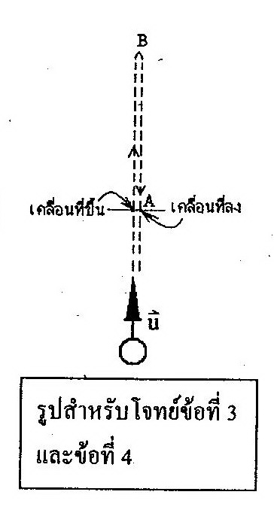
เทนนิสเคลื่อนที่ขึ้น หรือเคลื่อนที่ลง ข้อใดกล่าวถึงลูกเทนนิส ณ ตำแหน่ง A ช่วงเคลื่อนที่ขึ้นกับช่วงเคลื่อนที่
รูปสำหรับโจทย์
ข้อที่ 10 และข้อที่ 11
ลงได้ถูกต้อง
1. มีความเร่งเท่ากัน
2. มีความเร็วเท่ากัน
3. มีระยะกระจัดเท่ากัน
4. ถูกทั้งข้อ (1) และข้อ (3)
11. (มข.52) จากโจทย์ข้อที่ 10 ข้อใดกล่าวถึงลูกเทนนิสที่จุดสูงสุด
ของการเคลื่อนที่ (ตำแหน่ง B) ได้ถูกต้อง
1. มีแรงลัพธ์เป็นศูนย์
2. มีโมเมนตัมเป็นศูนย์
3. มีพลังงานศักดิ์เป็นศูนย์
4. มีคำตอบถูกมากกว่า 1 ข้อ
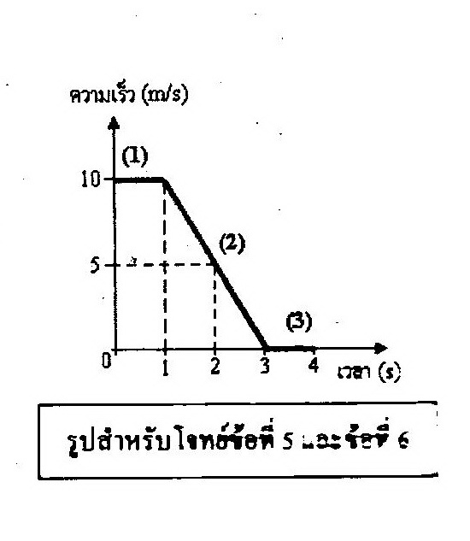
12. (มข.52) ความเร็วของรถยนต์คันหนึ่งในช่วง 4 วินาที เป็นดังกราฟ ถ้ากำหนดให้เครื่องหมาย (+) ของความเร็ว
รูปสำหรับโจทย์ข้อที่ 12 และข้อที่ 13
แสดงทิศทางการเคลื่อนที่ในทิศ +X จงหาค่าความเร็วเฉลี่ยในช่วง 4 วินาที นี้เป็นเท่าใด
1. + 2.5 เมตร/วินาที
2. + 5.0 เมตร/วินาที
3. – 2.5 เมตร/วินาที
4. – 5.0 เมตร/วินาที
13. (มข.52) จากโจทย์ข้อ 12 จงหาค่าความเร่งเฉลี่ยในช่วง
เวลา 4 วินาที นี้เป็นเท่าใด
1. + 2.5 เมตร/วินาที²
2. + 5.0 เมตร/วินาที²
3. - 2.5 เมตร/วินาที²
4. - 5.0 เมตร/วินาที²

14. (มข.52) บอลลูนลูกหนึ่งกำลังลอยขึ้นตรง ๆ ด้วยความเร็วคงตัว 10 เมตร/วินาที ขณะที่บอลลูนอยู่สูง จากพื้นดิน
20 เมตร ผู้อยู่ในบอลลูนก็ปล่อยถุงทรายลงมา จงหาว่า ณ ขณะที่ถุงทรายอยู่สูงจากพื้นดินมากที่สุด บอลลูนอยู่ที่
ตำแหน่งสูงกว่าถุงทรายเป็นระยะกี่เมตร (g = 10 เมตร/วินาที ²)
1. 5.0 เมตร 2. 7.5 เมตร
3. 10 เมตร 4. 15 เมตร
15. (มข.52) วัตถุมวล 2 กิโลกรัม เคลื่อนที่ไปทางทิศเหนือด้วยความเร็ว 5 เมตร/วินาที อีก 5 วินาทีต่อมาพบว่าวัตถุนี้
กำลังเคลื่อนที่ไปทางทิศใต้ด้วยความเร็ว 10 เมตร/วินาที จงหาขนาด และทิศของแรงเฉลี่ยที่กระทำต่อวัตถุ
1. 2 นิวตัน มีทิศไปทางทิศเหนือ 2. 2 นิวตัน มีทิศไปทางทิศใต้
3. 6 นิวตัน มีทิศไปทางทิศเหนือ 4. 6 นิวตัน มีทิศไปทางทิศใต้
16. (มข.53) เม็ดฝนตกลงจากท้องฟ้าลงมาในแนวดิ่งเทียบกับผู้สังเกตที่หยุดนิ่งด้วยอัตราเร็วสม่ำเสมอ 10 เมตร/วินาที
สำหรับผู้สังเกตที่อยู่ในรถยนต์วิ่งด้วยความเร็ว 72 กิโลเมตร/ชั่วโมง ในแนวราบ จะเห็นฝนตกด้วยอัตราเร็วเท่าไร
1. 10 เมตร/วินาที 2. 30 เมตร/วินาที
3. 22.36 เมตร/วินาที 4. 72.69 เมตร/วินาที
17. (มข.53) กราฟด้านล่างแสดงตำแหน่งของวัตถุที่เวลาต่าง ๆ วัตถุนี้เคลื่อนที่เป็นเส้นตรงในแนวระดับ จากกราฟ
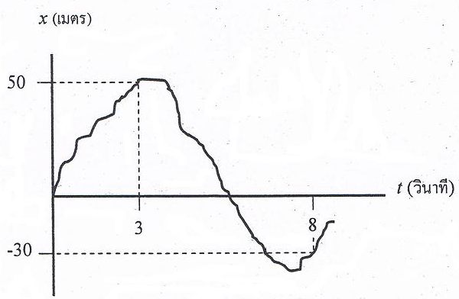
จงหาขนาดของความเร็วเฉลี่ยในช่วงเวลา 3 วินาที ถึง 8 วินาที

1. 3.75 เมตร/วินาที 2. 4 เมตร/วินาที
3. 10 เมตร/วินาที 4. 16 เมตร/วินาที
18. (มข.53) ปล่อยวัตถุจากยอดตึกให้ตกเสรี (ไม่คิดแรงต้านของอากาศ) ข้อใดต่อไปนี้กล่าวถูกต้องที่สุด
1. วัตถุมีอัตราเร็วมากที่สุดขณะตกกระทบพื้นโลก
2. วัตถุมีอัตราเร่งมากที่สุดขณะตกกระทบพื้นโลก
3. ขณะวัตถุหลุดจากมือ แรงลัพธ์ที่กระทำกับวัตถุมีค่าเท่ากับศูนย์
4. วัตถุมีความเร็วและความเร่งเพิ่มขึ้นเรื่อย ๆ ในช่วงที่ยังไม่ตกถึงพื้น
19. (มข.53) ผูกลูกกลมไว้ด้วยเชือกยาว 2 เมตร จัดปลายข้างหนึ่งให้ตรึงไว้กับปลายเสากระโดงสูงจากพื้นดิน 81 เมตร
แกร่งเชือกเพื่อให้ลูกกลมเคลื่อนที่เป็นวงกลมในแนวระดับ โดยเชือกทำมุมเอียง 60 องศากับแนวดิ่งดังรูปด้านล่าง
ถ้าสมมุติเชือกขาดทำให้ลูกกลมตกสู่พื้นดิน ลูกกลมใช้เวลาอยู่ในอากาศนานเท่าใดนับตั้งแต่เชือกขาด (ไม่คิดแรง
ต้านอากาศ)
1. 30 วินาที 2. 5.5 วินาที
3. 4 วินาที 4. 3 วินาที

21. (มข.54) ชายคนหนึ่งวิ่งออกกำลังกาย รอบสนามฟุตบอลที่มีระยะทางรวม 1 รอบเท่ากับ 400 เมตร
ช่วงแรกเขาวิ่งด้วยอัตราเร็วคงตัว 4 เมตรต่อวินาที เมื่อวิ่งได้ครบ 2 รอบ เขารู้สึกเหนื่อยจึงเดินต่อ
ด้วยอัตราเร็ว 1 เมตรต่อวินาทีอีก 1 รอบ จงหาอัตราเร็วเฉลี่ยในการออกกำลังกายของชายคนนี้
1. 2 เมตรต่อวินาที 2. 3 เมตรต่อวินาที
3. 4.5 เมตรต่อวินาที 4. 5 เมตรต่อวินาที
22. (มข.54) โยนก้อนหินขึ้นไปในอากาศในแนวดิ่ง (โดยไม่คิดแรงต้านของอากาศ) ข้อใดกล่าวผิด
1. ความเร็วของก้อนหินที่จุดสูงสุดเท่ากับศูนย์
2. ความเร่งของก้อนหินที่จุดสูงสุดเท่ากับศูนย์
3. เวลาที่ใช้ในการเคลื่อนที่ขึ้นเท่ากับเวลาที่ใช้ในการเคลื่อนที่ลง
4. แรงที่กระทำกับก้อนหินมีค่าคงที่ตลอดเวลาที่ลอยในอากาศ
23. (มข.54) โยนก้อนหินขึ้นไปในแนวดิ่งด้วยความเร็วต้น 20 เมตรต่อวินาที นานเท่าไรก้อนหินจึงจะตกกลับ
ลงมาที่ระดับเดิม
1. 1 วินาที 2. 1.414 วินาที
3. 2 วินาที 4. 4 วินาที
24. (มข.55) กราฟระหว่างความเร็วของวัตถุที่เคลื่อนที่ในแนวแกน x เป็นดังรูป จากกราฟจงหาค่าความเร่งที่
เวลา t = 4 วินาที
1. 1.0 เมตรต่อ(วินาที)²
2. -1.0 เมตรต่อ(วินาที)²
3. 1.5 เมตรต่อ(วินาที)²
4. -1.5 เมตรต่อ(วินาที)²
25. (มข.55) เด็กชายคนหนึ่งขว้างลูกบอลขึ้นไปในแนวดิ่ง เมื่อลูกบอลขึ้นไปได้สูง 5 เมตร อัตราเร็วของลูกบอล
เท่ากับ 10 เมตรต่อวินาที ในแนวทิศชี้ขึ้น อัตราเร็วเริ่มต้นและระยะสูงสุดที่ลูกบอลเคลื่อนที่ได้มีค่าเท่าใด
กำหนดให้ความเร่งเนื่องจากแรงโน้มถ่วง g = 10 m/s²
1. 10 เมตรต่อวินาที และ 10 เมตร 2. 10 เมตรต่อวินาที และ 10 เมตร
3. 10 เมตรต่อวินาที และ 10 เมตร 4. 10 เมตรต่อวินาที และ 10 เมตร
26. (มข.55) ชายคนหนึ่งขับรถด้วยความเร็วคงที่ 72 กิโลเมตรต่อชั่วโมง เมื่อผ่านด่านตำรวจไปได้ 10 วินาที
ตำรวจจึงออกรถไล่กวาดและทันรถของชายดังกล่าวในเวลา 3 นาที ตำรวจจะต้องเร่งเครื่องยนต์ด้วยความเร่ง
คงที่เท่าใดในหน่วยเมตรต่อ(วินาที)²
1. 0.06 2. 0.15 3. 0.23 4. 0.33

27. มดตัวหนึ่งไต่ลงไปตามเส้นเชือกซึ่งแขวนไว้ในแนวดิ่ง โดยเริ่มต้นจากตำแหน่งตรงกลางของเส้นเชือก
ด้วยความเร็วคงตัว 8.0 เซนติเมตร/วินาที เป็นเวลานาน 5.0 วินาที ก็มาถึงปลายสุดด้านล่างของเส้น
เชือก จากนั้นจึงไต่กลับตามเส้นทางเดิมเป็นเวลานานอีก 15.0 วินาที จนถึงปลายสุดด้านบนที่ผูกติด
กับเพดาน อยากทราบว่า ความเร็วเฉลี่ยตลอดการเคลื่อนที่ของมดมีค่ากี่เซนติเมตร/วินาที (มข.57)
1. 2.0 2. 4.0 3. 6.0 4. 8.0
28. ชายคนหนึ่งวิ่งออกกำลังกายด้วยความเร็วคงตัว ₂ = 5.0 เมตรต่อวินาที เมื่อวิ่งได้ระยะทาง 150 เมตร
เขารู้สึกเหนื่อยจึงเดินทางกลับตามเส้นทางเดิมด้วยความเร็วคงตัว ₂ = 1.0 เมตรต่อวินาที เป็น
ระยะทาง 30 เมตร ข้อใดต่อไปนี้สรุปได้ถูกต้อง (มข.57)
1. การกระจัดมีทิศเดียวกับ ₂ 2. ความเร็วเฉลี่ยมีทิศเดียวกับ ₂
3. ความเร่งเฉลี่ยมีทิศเดียวกับ ₂ 4. มีคำตอบถูกมากกว่า 1 ข้อ
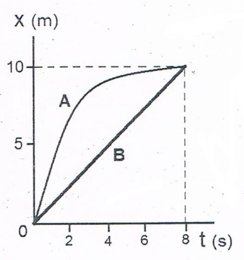
29. วัตถุ A และ B เคลื่อนที่โดยมีกราฟความสัมพันธ์ระหว่างตำแหน่ง (x) กับเวลา (t) ในช่วงเวลา 8
วินาทีแรกของการเคลื่อนที่ (ดังรูป) ข้อใดต่อไปนี้สรุปเกี่ยวกับการเคลื่อนที่ของวัตถุทั้งสองในช่วงเวลา
8 วินาทีนี้ได้ถูกต้อง (มข.57)
1. อัตราเร็วเฉลี่ยเท่ากัน
2. ความเร็วเฉลี่ยเท่ากัน
3. ความเร่งเฉลี่ยเท่ากัน
4. ถูกทั้งข้อ 1 และข้อ 2
30. อนุภาคหนึ่งเคลื่อนที่เป็นวงกลมรัศมี 70 เซนติเมตร ด้วยความเร็วคงตัวและมีช่วงเวลาของการเคลื่อน
ครบรอบเท่ากับ 5.0 วินาที ความเร่งเฉลี่ยของวัตถุในช่วงเวลาครึ่งรอบของการเคลื่อนที่มีขนาดกี่
เซนติเมตรต่อวินาที (มข.57)
1. ศูนย์ 2. 35.2 3. 70.4 4. 141
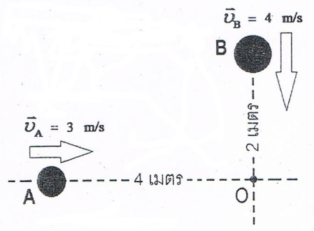
31. วัตถุ A กับ B เคลื่อนที่ด้วยความเร็วคงตัว (ดังรูป) ถ้าขณะเริ่มต้น A และ B อยู่ห่างจากจุด O เป็น
ระยะทาง (มข.57)
1. 1.00
2. 1.73
3. 2.00
4. 2.24
32. จากโจทย์ข้อที่ 31 วัตถุ A กับ B จะเคลื่อนที่เข้าใกล้กันที่สุดกี่เมตร (มข.57)
1. 1.00 2. 1.73 3. 2.00 4. 2.24

